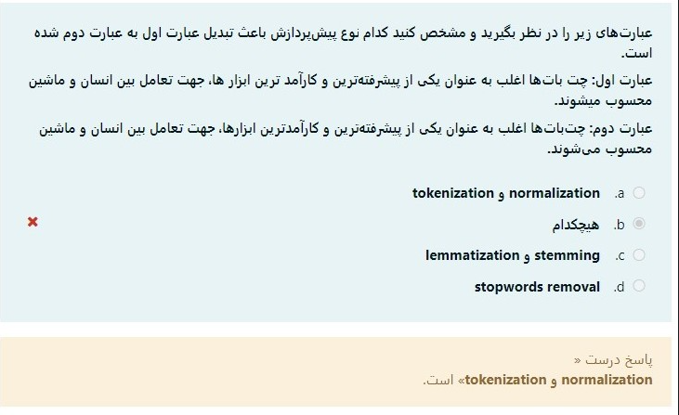

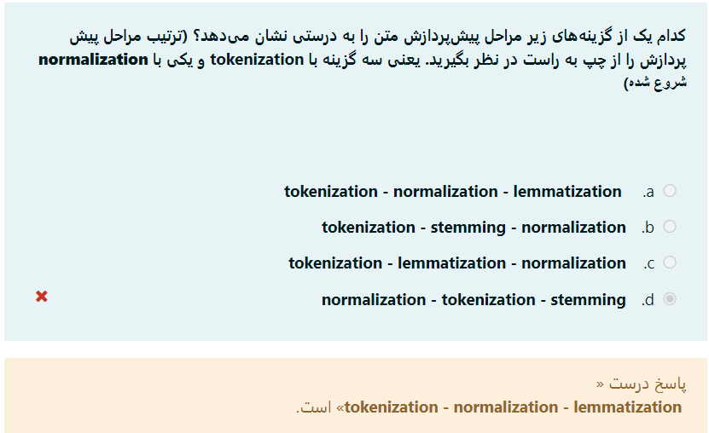

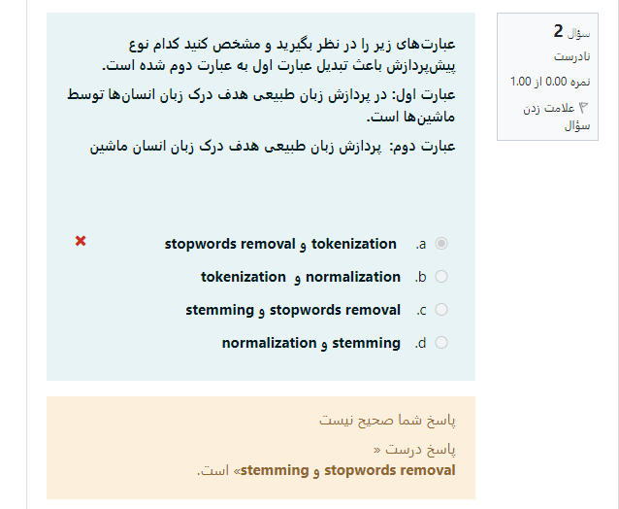

['در',

'پرداز',

'زب',

'طبیع',

'هدف',

'درک',

'زب',

'انسان',

'توسط',

'ماشین',

'است.']